**Brouillon pour la conception de notre livre collectif**

Comme amorce, j’ai fait choisir le sujet des *Comment faire* à mes élèves avant de les faire écrire. Afin de bien faire la planification de leurs étapes, en équipe de deux, ils ont dû mimer leurs étapes. En procédant ainsi, ils ont dû organiser leur pensée et bien s’imaginer les différentes étapes. Quand ils étaient en action, j’ai noté leur sujet pour m’assurer que tout le monde en avait un.

Élèves en train de mimer leurs étapes :

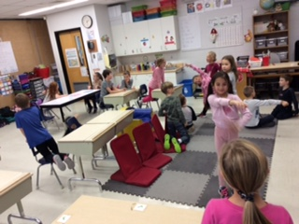

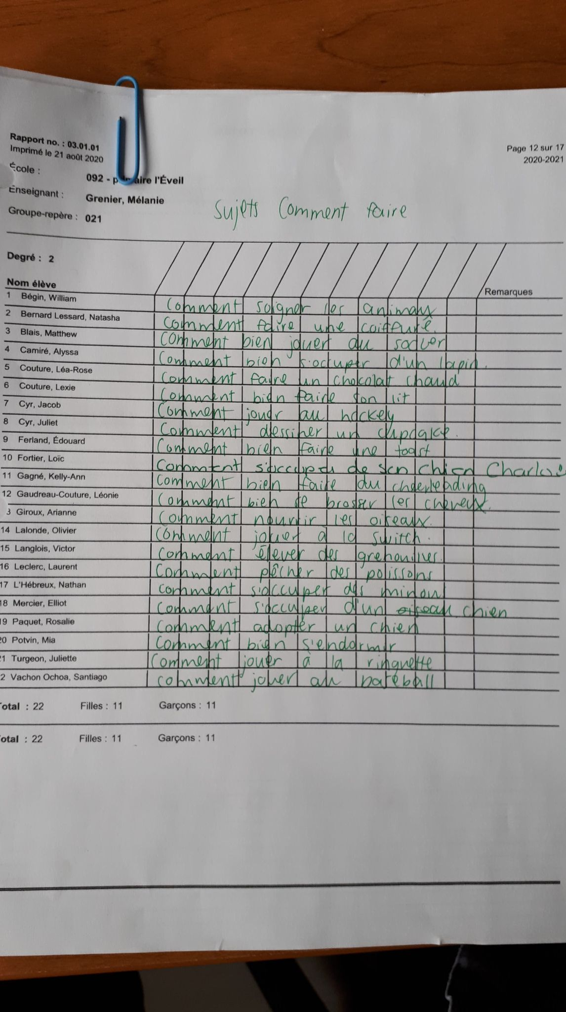Les sujets des élèves :

Le lendemain, nous avons commencé à écrire. Je leur ai expliqué les critères d’évaluation (présence de majuscules et points, phrases bien structurées et développer ses idées) ainsi que le nombre d’étapes minimum et maximum à respecter (4 minimum et 8 maximum).

Après avoir consulté les productions, je me suis rendu compte que les élèves n’ajoutaient pas beaucoup de détails quant aux étapes. Il n’y avait pas beaucoup de chair autour de l’os. Donc, j’ai fait une petite capsule sur comment enrichir ses idées. J’ai aussi présenté une production d’une élève avec des étapes très détaillées pour servir de modèle aux autres élèves. Lors de la première période d’écriture, elle avait déjà terminé de rédiger ses étapes et je lui avais alors dit d’ajouter des précisions à ses étapes.

Voici mon exemple, une phrase sans détail et l’autre, avec des précisions :

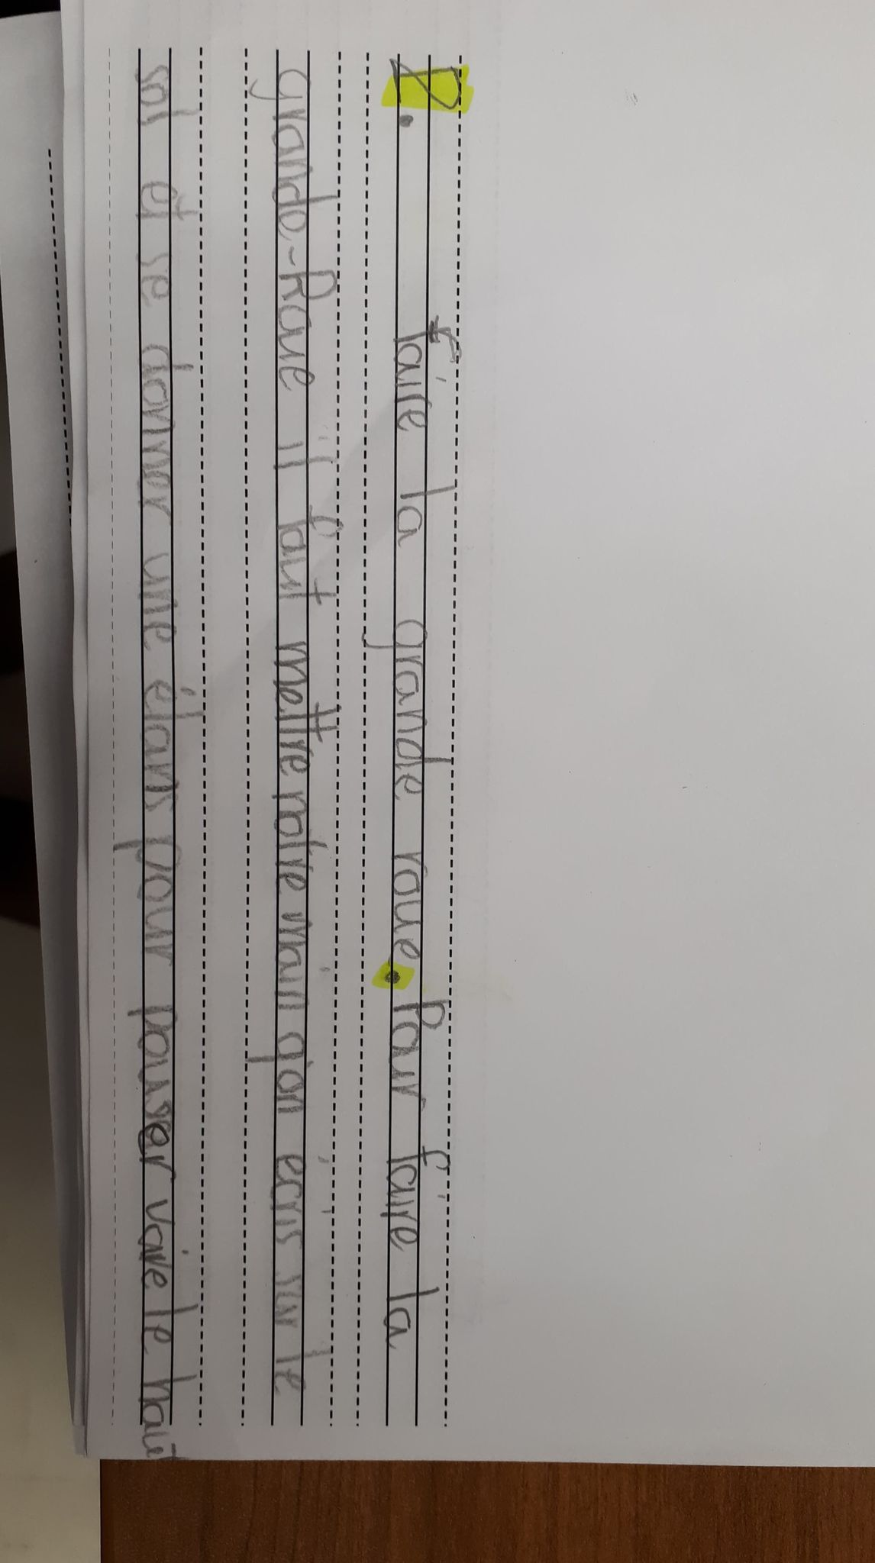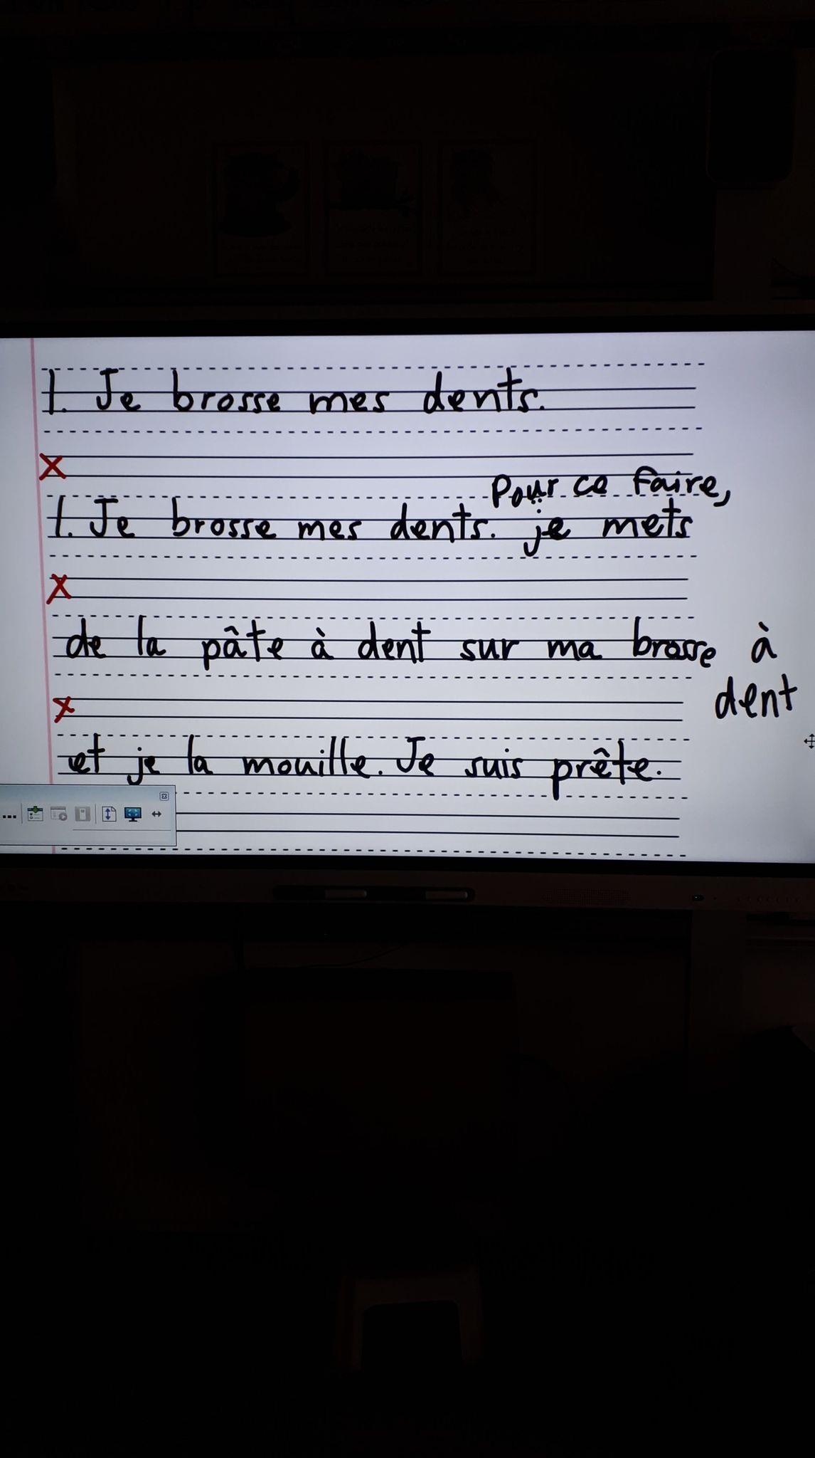

Voici l’exemple de l’élève avec des étapes très détaillées que j’ai présenté à la classe :